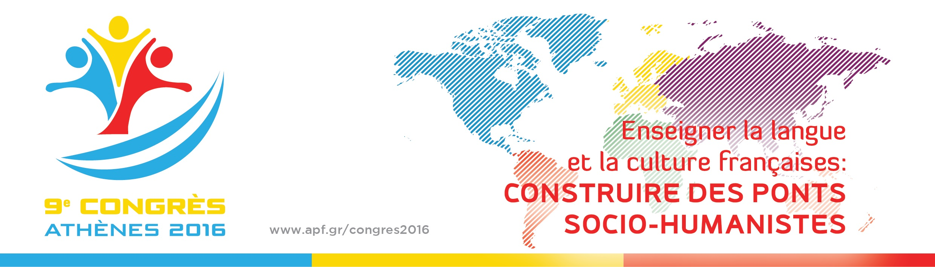

LE COMITÉ D’ORGANISATION

Chères et chers collègues,

Notre 9e Congrès Panhellénique et International des Professeurs de Français – Athènes 2016 se tiendra du 20 au 23 octobre 2016. Le thème retenu est « Enseigner la langue et la culture française : construire des ponts socio -humanistes ».
Ce congrès est une rencontre scientifique certes, mais il comporte également et surtout un caractère promotionnel de notre discipline, car il nous permet d’affirmer le dynamisme et la puissance que, nous, les professeurs de français, représentons d’abord en Grèce et puis dans l’Europe entière.
Cette manifestation constitue donc une arme pour défendre notre dévouement, notre ardeur et notre professionnalisme ; une arme contre l’oubli et l’anonymat, une confirmation de notre réputation et de notre notoriété.
Nous tenons, à cet effet, à vous informer qu’en plus de nos compatriotes, il est plus de soixante propositions d’intervention d’enseignants provenant des quatre coins du monde, au sens propre du terme ; des Européens, des Asiatiques, des Africains, des Américains s’y sont inscrits pour intervenir, discuter et échanger des expériences, tant au niveau pédagogique, didactique qu’institutionnel.
Par conséquent, nous devons tous nous y inscrire le plus rapidement possible. Notre présence massive prouvera à notre public cible, parents et élèves, ainsi qu’aux autorités éducatives que nous, les professeurs de français, ne restons pas inactifs mais sommes toujours présents, dynamiques, prêts à rationnaliser notre démarche pédagogique et didactique et fermes pour manifester hardiment notre intérêt pour la discipline que nous enseignons et pour les élèves dont l’apprentissage nous est confié.
Le site Internet du 9e Congrès panhellénique et international nous attend tous pour notre inscription : http://apf.gr/congres2016

ensemble, nous bâtissons notre avenir !
se former, c'est avancer !

Constantin VOULGARIDIS
Secrétaire Général du CO

Cérémonie d'ouverture, le 20 octobre 2016 : Amphithéâtre Jacqueline de Romilly
Ministère Hellénique de l'Éducation, de la Formation tout au long de la vie et des Cultes
37, rue Andréa Papandréou - 15 180 MAROUSI
Travaux du congrès du 21 au 23 octobre 2016, au Ministère et à l’Ecole Moraïtis à Palaio Psychiko

